
Universidad de San Carlos de Guatemala Facultad de Ingeniería
Escuela de Ciencias y Sistemas Programación de Computadoras 2 “P” Ing. Herman Igor Véliz Linares
Aux. Uzzi Libni Aaron Pineda Solorzano

“MovieStore”

Objetivos

Objetivos Generales

- Comprender y reconocer los requerimientos de un proyecto, modelar los requerimientos y realizar el diseño aplicando buenas prácticas de ingeniería de software involucrando la correcta escritura y ejecución de pruebas sobre las funciones más importantes de un proyecto.

Objetivos específicos

- Crear un modelo de base de datos y utilizar lenguaje SQL DDL y DML.
- Conectar una base de datos en MySQL y una solución en Visual Studio Community utilizando el lenguaje de programación Visual Basic .NET
- Crear reportes con los datos almacenados en la base de datos.

Descripción General

El proyecto "Movie Store" surge de la necesidad de un grupo de inversionistas visionarios de lanzar una nueva plataforma de streaming de películas. Su principal desafío es determinar las preferencias generales del cliente para curar una selección de "las mejores películas". Para abordar esta problemática, se requiere el desarrollo de un sistema tecnológico que permita a los usuarios registrados interactuar con un catálogo de películas, visualizarlas y, crucialmente, proporcionar feedback (calificaciones, comentarios, etc.) que servirá como base para entender el gusto del público.

Flujo del Sistema

Login
Al iniciar el programa se presentará una ventana para iniciar sesión, los datos ingresados deberán consultarse en la base de datos para ver si el usuario existe. En la base de datos está almacenado el tipo de usuario que está ingresando al sistema los cuales son los siguientes:

- El usuario Administrador: debe poseer su propia vista de administración.
- El usuario Cliente: debe abrir la vista solo para clientes.
Si un usuario no posee una cuenta podrá crear una nueva cuenta desde el Login.
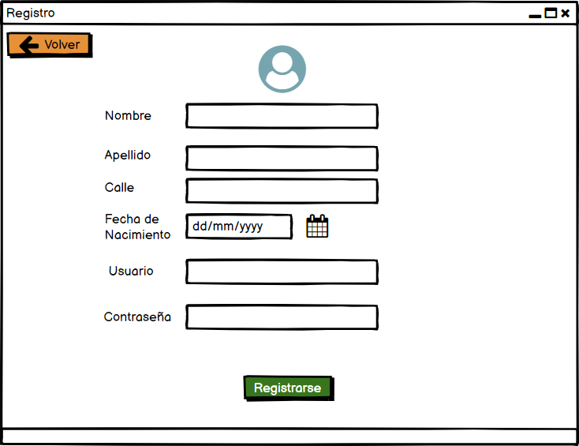
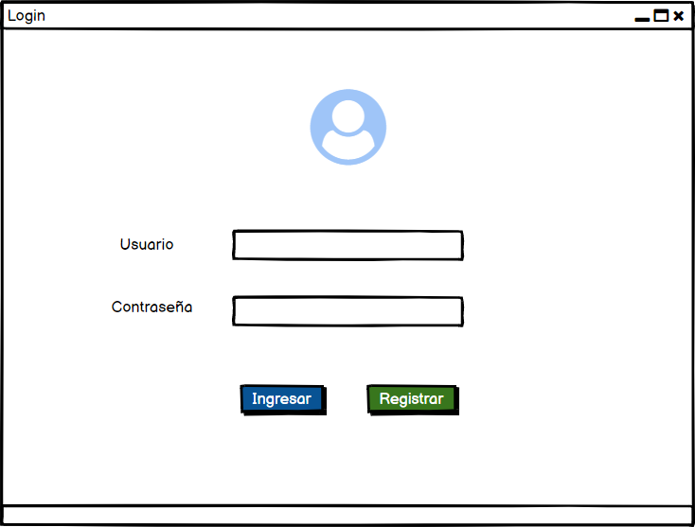

Administrador
Este tipo de usuario es el encargado de administrar los diversos datos que se generan en el sistema y de generar reportes estadísticos en base a los mismos. Debe existir un Menú de selección de opciones, ya que el administrador puede administrar diferentes áreas:
- Puede realizar un CRUD sobre las películas (esto incluye los géneros y sus directores)
- Puede realizar un CRUD sobre los clientes
Las vistas son las siguientes:

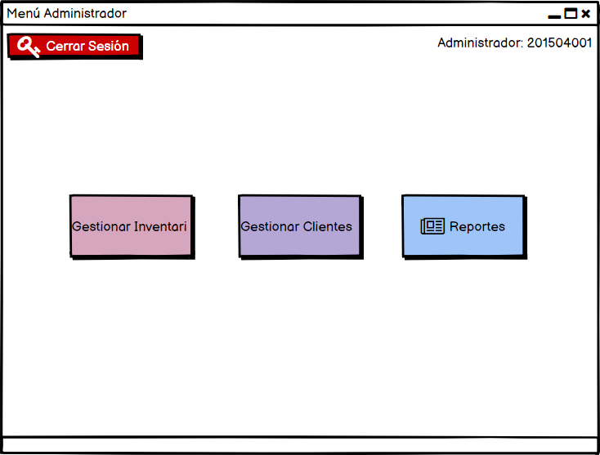


Gestionar Películas

Nota: CRUD se refiere a crear, actualizar, eliminar y ver información.

Gestionar Clientes
Se requiere un formulario donde pueda visualizar, actualizar y borrar los clientes que se encuentren asociados al sistema de calificación. Se debe tomar en cuenta que se podrá modificar o eliminar un cliente si este ya está registrado.

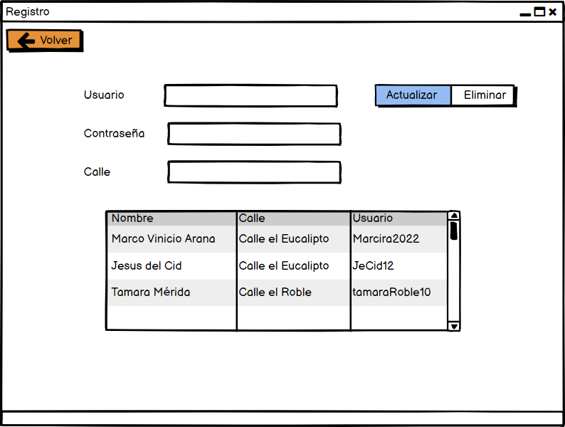

Gestión de Películas

Se deberá crear un formulario donde pueda registrar, visualizar, actualizar y eliminar películas de la plataforma. Se debe tomar en cuenta que únicamente se puede modificar o eliminar una película si esta existe en el sistema.
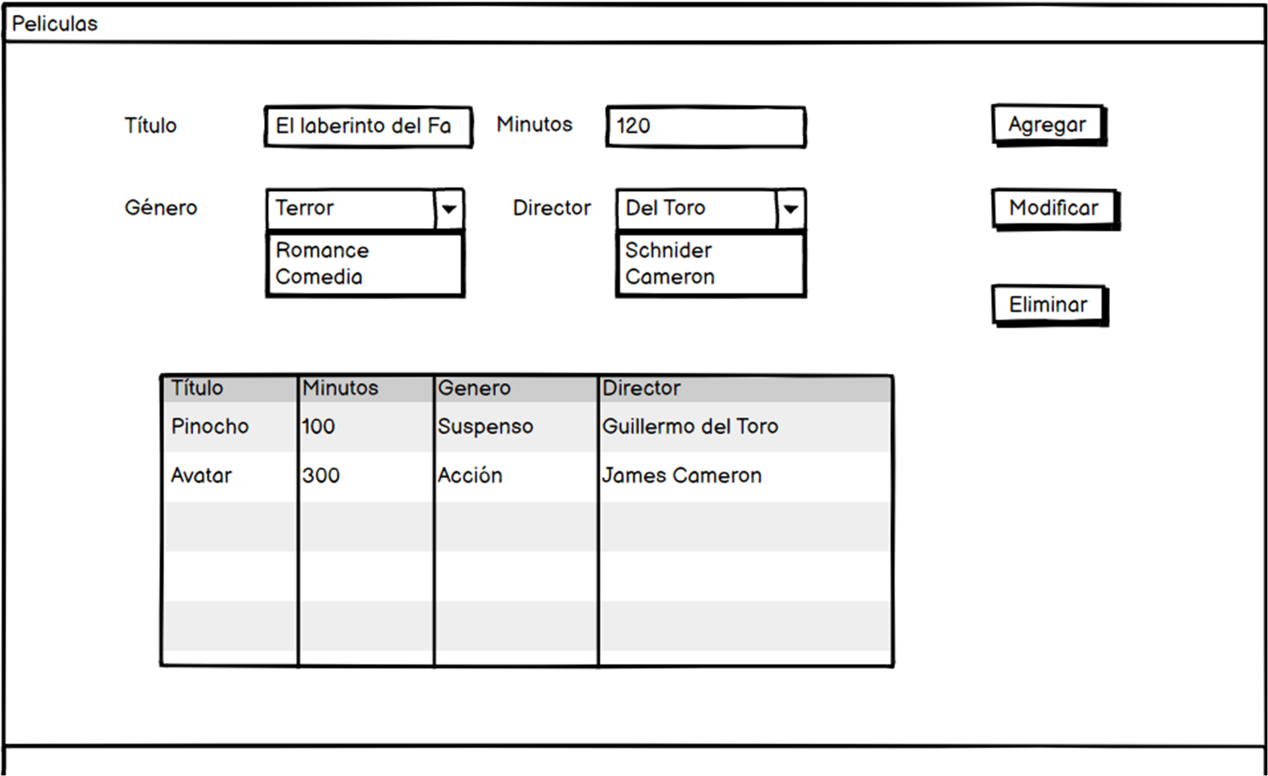

Usuario Regular
Este tipo de usuario es el que usará el sistema como un usuario normal. Este usuario podrá administrar todos los datos de su cuenta, la opción de eliminarla. También se necesita que este usuario pueda hacer uso del sistema para calificar las películas.
ar
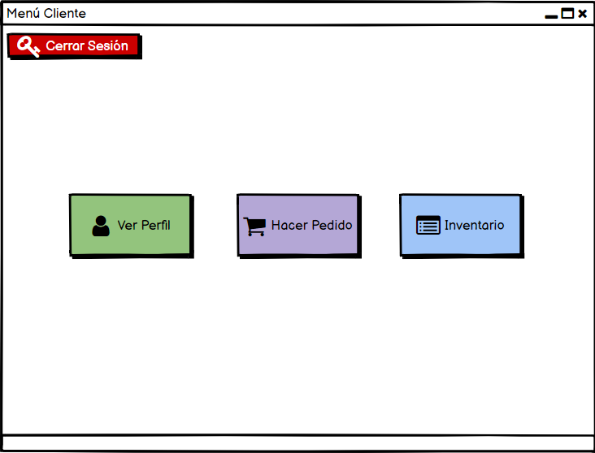

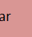

Calific

Reseñas

Modulo Perfil
En esta vista se podrá visualizar los datos personales de la cuenta, la posibilidad de actualizar los datos y eliminar la cuenta misma.
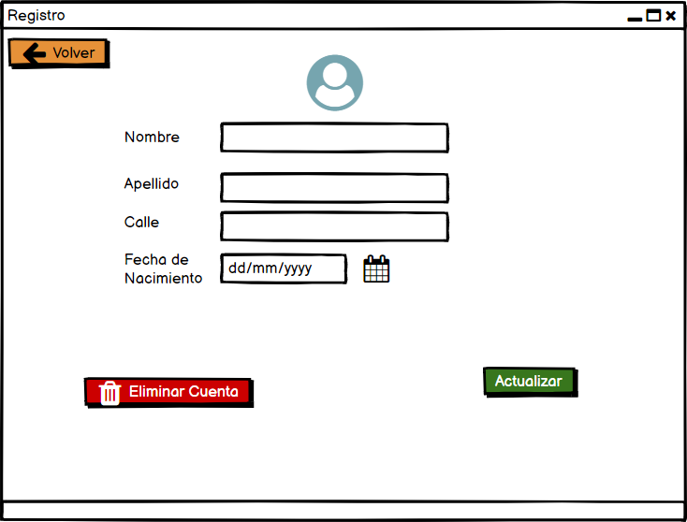

Modulo Calificación
Se deberá de crear un formulario donde se mostrarán las películas existentes y las mismas se podrán buscar por nombre. Debe poder realizar un comentario y una calificación sobre la película
Las calificaciones mínima y máxima deben ser 1 y 5 respectivamente.
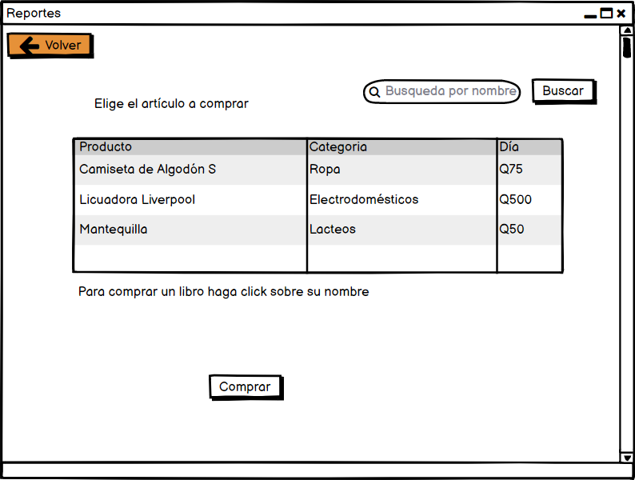
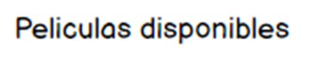
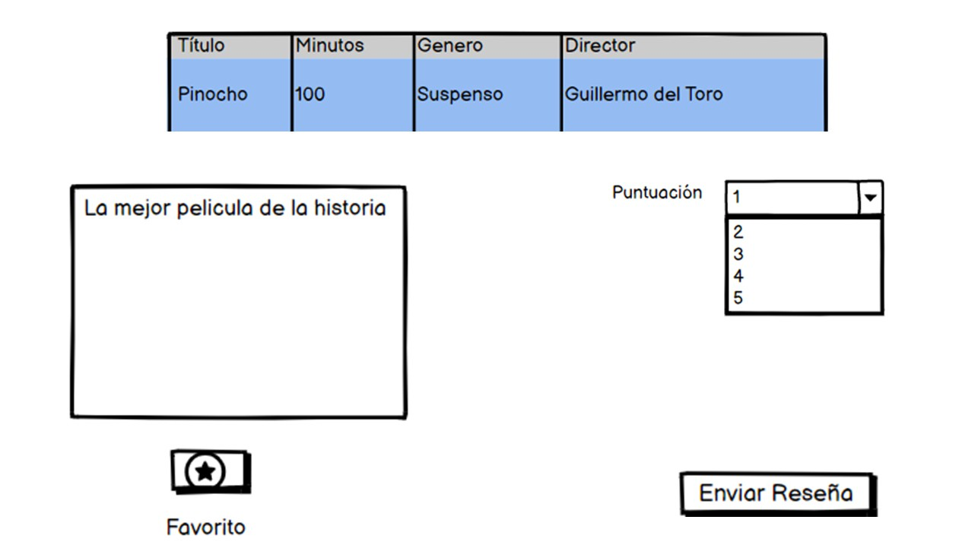

Diagrama Entidad relación

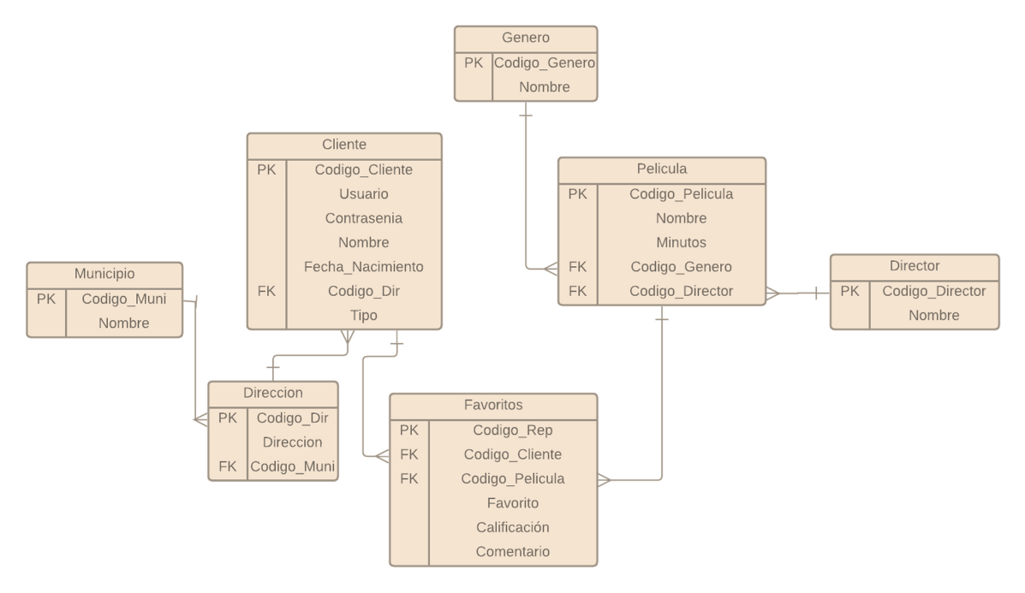

Observaciones

- Todas las ventanas deberán contar con un diseño que sea amigable con el usuario, es decir, que sea entendible y los usuarios sepan utilizarlo sin necesidad de capacitación, como una paleta de colores apropiada que represente el negocio.
- Se tomará en cuenta como se maneja las ventanas y posibles mensajes emergentes.
- Todos los datos deben ser cargados a través de la base de datos.
- El estudiante debe tener datos de prueba ingresados en la base de datos al momento de la calificación (Al menos un administrador, un cliente, una película y una categoría).
- La calificación será de manera presencial después de realizar la entrega del proyecto se dirá el día y la metodología a seguir para la calificación de la fase.
- Durante la calificación se estarán realizando preguntas sobre el desarrollo de la aplicación para comprobar que fue realizado por el estudiante.

Restricciones

- La entrega debe ser realizada mediante UEDI y CLASSROOM en un archivo rar cualquiera de los integrantes deberá subir la solución.
- El nombre de proyecto debe ser PROGA092_Proyecto1_#PAREJA
  - Si trabaja de manera individual el proyecto llevara el siguiente nombre. PROGA092_Proyecto1_#Carnet
- La aplicación deberá ser desarrollada con Visual Studio (Cualquier Versión).
- El Lenguaje de programación a utilizar para el desarrollo de la aplicación es Visual Basic .NET.
- La base de datos debe llamarse: DB_#Pareja y si trabaja individual DB_#Carnet.
- El proyecto debe ser realizado en parejas o de forma individual.
- Copias completas/parciales de código serán merecedoras de una nota de 0 puntos, los responsables serán reportados al catedrático de la sección y a la Escuela de Ciencias y Sistemas.

Entrega Fase 1
La primera fase consiste en realizar toda la parte visual (interfaz gráfica). Se deberán crear todos las ventanas y formularios que crea necesarios para todas las funciones que se requieren en el proyecto completo. Las ventanas deberán ser funcionales, por ejemplo, los botones que abren otra ventana, los que regresan a otra ventana. Lo que se debe entregar es lo siguiente:
- Ventana menú principal con todas las opciones requeridas
- Botones para ir a otras ventanas.
- Botón de salida del programa, preguntando si desea salir.
- Ventanas secundarias del panel de administración y clientes (inserción, modificación y eliminación de los elementos del proyecto) deberán contar también con botón de limpiar entradas, crear elemento, eliminar elemento y regresar a ventana principal funcionales.
- Instalación de administrador de base de datos, este debe ser MySQL
- Creación de base de datos con script.
- Conexión a base de datos por medio de código. Se debe agregar un botón en la ventana principal el cual realice la función de conexión, cuando ya se haya hecho la conexión con éxito se debe mostrar un MsgBox con el mensaje de que ya se conectó.
- Manual de Usuario

FECHA DE ENTREGA: 17 DE OCTUBRE DE 2025 A LAS 23:59

Entrega Fase 2
La segunda fase consiste en el manejo completo de la aplicación de manera funcional:
- Modulo Administrador y todo lo que este conlleva
- Modulo Usuarios todo lo que este conlleva

FECHA DE ENTREGA: 25 DE OCTUBRE DE 2025 A LAS 23:59

Entregables

- Código fuente del proyecto
- Manual de Usuario en un archivo PDF
Se necesita que se realice un manual de usuario que incluya lo siguiente:
- Objetivos Generales y Específicos.
- Explicación y descripción de la aplicación.
- Pasos con capturas de cómo utilizar la aplicación.

Se deberá de entregar la carpeta generada por Visual Studio en conjunto con los manuales técnicos y usuario estos en formato PDF en una carpeta comprimida .RAR

SE CALIFICARÁ EL ARCHIVO RAR QUE SE SUBIO EN UEDI

